Свиридова Мария – 1 сп. разряд, 2 место в Фестивале в рамках областных соревнований по фигурному катанию на коньках

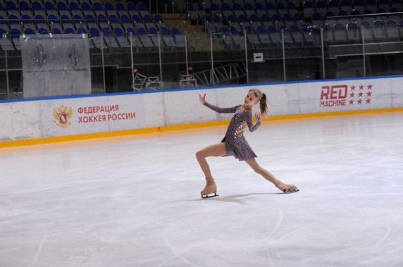

Морозова Кира – 3 юн. разряд, 3 место в Фестивале в рамках областных соревнований по фигурному катанию на коньках

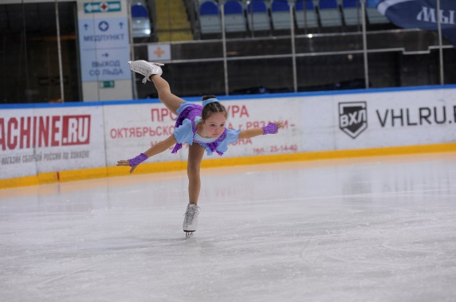

Афанасьев Тимофей – 3 юн. разряд, 3 место в Фестивале в рамках областных соревнований по фигурному катанию на коньках

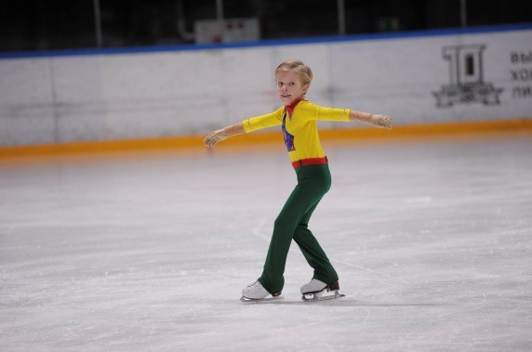

Денисова Дарья – 1 сп. разряд, 3 место в Фестивале в рамках областных соревнований по фигурному катанию на коньках

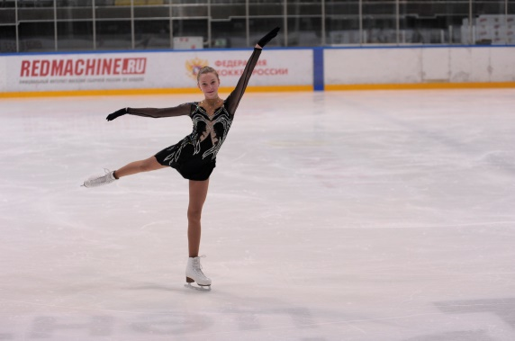

Котанс Ирина – КМС, 3 место в Фестивале в рамках областных соревнований по фигурному катанию на коньках

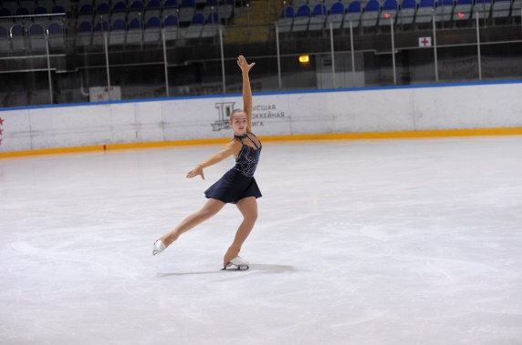

Воронов Артем – 3 сп. разряд, 2 место в Фестивале в рамках областных соревнований по фигурному катанию на коньках

- 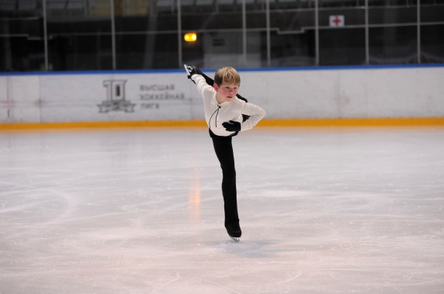

Малакова Алиса – 2 сп. разряд, 2 место в Фестивале в рамках областных соревнований по фигурному катанию на коньках

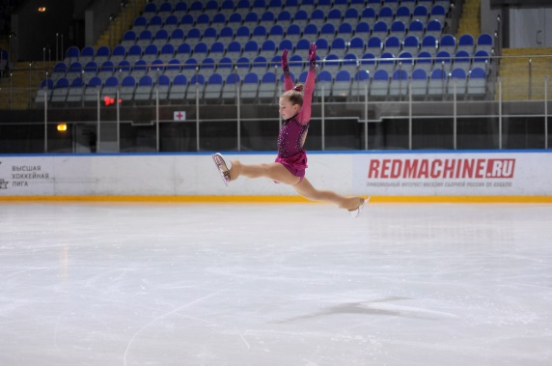

Синицын Роман – 2 юн. разряд, 3 место в Фестивале в рамках областных соревнований по фигурному катанию на коньках

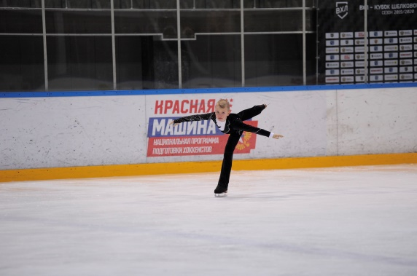

 Белова Анфиса – 2 сп. разряд, 3 место в Фестивале в рамках областных соревнований по фигурному катанию на коньках

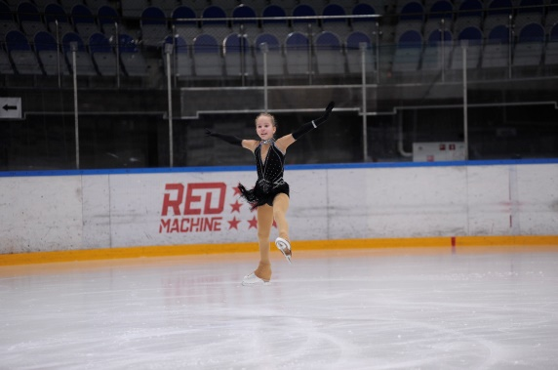

Свиридова Мария – 1 сп. разряд, 2 место в Фестивале в рамках областных соревнований по фигурному катанию на коньках



Команда 2010 г.р.

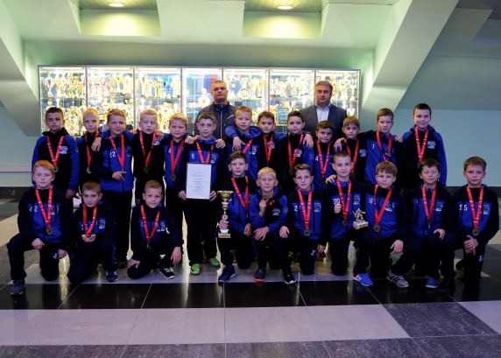

Команда 2004 г.р.

